Контактная информация руководства администрации города-курорта Кисловодска по вопросам инвестиционной деятельности

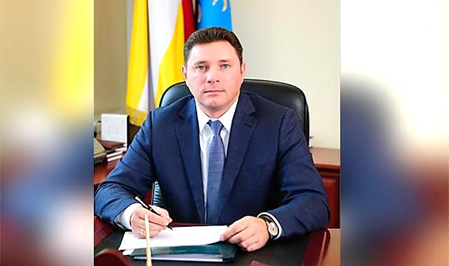 | Курбатов Александр Вячеславович  Глава города-курорта Кисловодска  Адрес: 357700, Российская Федерация, Ставропольский край, город-курорт Кисловодск, пр-кт Победы, 25.  Контактные телефоны: (8-87937) 2-00-20.  Факс: (8-87937) 2-41-89.  Электронная почта: glava@kislovodsk-kurort.org  Прием граждан: второй, третий четверг месяца с 15-00.  Время работы: ежедневно с 09-00 до 18-00, перерыв с 13-00 до 14-00, выходные дни: суббота, воскресенье.
Марченко Светлана Анатольевна
Заместитель Главы администрации города-курорта Кисловодска
Адрес: 357700, Российская Федерация, Ставропольский край, город-курорт Кисловодск, пр-кт Победы, 25.
Контактные телефоны: (8-87937) 2-94-46.
Факс: (8-87937) 2-94-46.
Электронная почта: zglavmarchenko@kislovodsk-kurort.org
Время работы: ежедневно с 09-00 до 18-00, перерыв с 13-00 до 14-00, выходные дни: суббота, воскресенье.

Паукова Ирина Эдуардовна
Начальник управления по экономике и инвестициям администрации города-курорта Кисловодска
Адрес: 357700, Российская Федерация, Ставропольский край, город-курорт Кисловодск, пр-кт Победы, 25.
Контактные телефоны: (8-87937) 7-85-56.
Факс: (8-87937) 2-52-20.
Электронная почта: economisty@kislovodsk-kurort.org
Время работы: ежедневно с 09-00 до 18-00, перерыв с 13-00 до 14-00, выходные дни: суббота, воскресенье.

